# 朱自清《春》原文

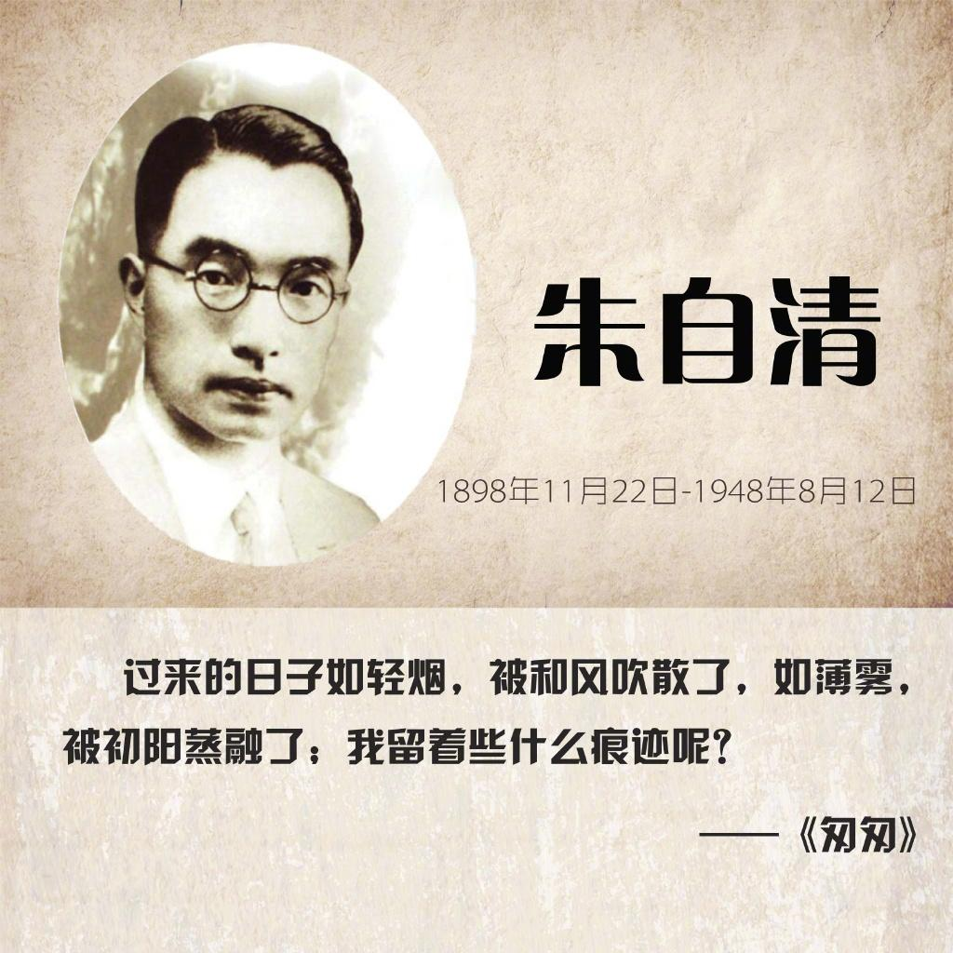

盼望着，盼望着，东风来了，春天的脚步近了。

一切都像刚睡醒的样子，欣欣然张开了眼。山朗bai润起来了，水涨起来了，太阳的脸红起来了。小草偷偷地从土里钻出来，嫩嫩的，绿绿的。园子里，田野里，瞧去，一大片一大片满是的。坐着，躺着，打两个滚，踢几脚球，赛几趟跑，捉几回迷藏。风轻悄悄的，草软绵绵的。

桃树、杏树、梨树，你不让我，我不让你，都开满了花赶趟儿。红的像火，粉的像霞，白的像雪。花里带着甜味儿；闭了眼，树上仿佛已经满是桃儿、杏儿、梨儿。

花下成千成百的蜜蜂嗡嗡地闹着，大小的蝴蝶飞来飞去。野花遍地是：杂样儿，有名字的，没名字的，散在草丛里，像眼睛，像星星，还眨呀眨的。

“吹面不寒杨柳风”，不错的，像母亲的手抚摸着你。风里带来些新翻的泥土的气息，混着青草味儿，还有各种花的香，都在微微润湿的空气里酝酿。

鸟儿将巢安在繁花嫩叶当中，高兴起来了，呼朋引伴地卖弄清脆的喉咙，唱出宛转的曲子，与轻风流水应和着。牛背上牧童的短笛，这时候也成天嘹亮地响着。

雨是最寻常的，一下就是三两天。可别恼。看，像牛毛，像花针，像细丝，密密地斜织着，人家屋顶上全笼着一层薄烟。树叶儿却绿得发亮，小草儿也青得逼你的眼。傍晚时候，上灯了，一点点黄晕的光，烘托出一片安静而和平的夜。

在乡下，小路上，石桥边，有撑起伞慢慢走着的人，地里还有工作的农民，披着蓑戴着笠。他们的房屋，稀稀疏疏的在雨里静默着。

天上风筝渐渐多了，地上孩子也多了。城里乡下，家家户户，老老小小，也赶趟儿似的，一个个都出来了。舒活舒活筋骨，抖擞抖擞精神，各做各的一份事去。“一年之计在于春”，刚起头儿，有的是工夫，有的是希望。

春天像刚落地的娃娃，从头到脚都是新的，它生长着。春天像小姑娘，花枝招展的，笑着，走着。春天像健壮的青年，有铁一般的胳膊和腰脚，领着我们上前去。